

《电子线路设计训练专题实验I》
课程报告

报告题目：基于51单片机的多功能计算器系统设计
姓名：王子涵
学号：2232112665
班级：自动化2301
实验时间：2025年10月20日

目录
1. 硬件原理 3
2. 软件实现 6
3. 实验结果 8
4. 实验总结 8
参考文献 9
附录A 系统完整原理图 9
附录B 程序源代码 9

- 硬件原理
本实验采用80C51单片机作为控制系统的核心部件，结合矩阵键盘、7段数码管、LCD显示屏、蜂鸣器等模块实现了多功能计算器系统的设计，系统可实现计算器、日历、闹钟等丰富的功能。系统的硬件原理框架如图 1所示。
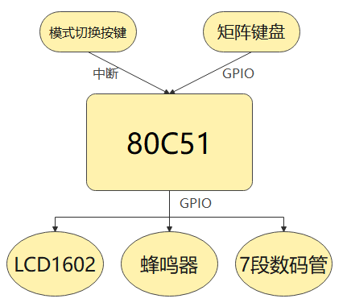
图 1系统硬件原理框架图
完整原理图见附录A，下面将对各个模块进行具体的介绍：
1）4*4键盘：
矩阵式键盘又称行列式键盘，I/O 端线分为行线和列线，在行线和列线的每个交叉点上设置一个按键。按键按下时，行线与列线连通，输出键信号。其特点是占用 I/O端线较少，但需要定时扫描获取键信号，软件编程较复杂，适用于按键较多的场合。
4*4矩阵键盘中的每个按键都接了两个电平，按键按下时，与此键相连的行线与列线导通，行线在无按键按下时处在高电平，如果所有的列线都处在高电平，则按键按下与否不会引起行线电平的变化，因此必须在列线处在低电平，当有按键按下时，修改按键行电平由高变低，才能判断相应的行有键按下。例如，附录A中的4*4矩阵键盘，列线对应单片机P1口的低4位，行线对应单片机P1口的高4位。当按键按下时，改变了P1端口中两个引脚的电位，向两个引脚发出信号，单片机P1口的高4位和低4位会接收到信号变化，不同的按键一一对应高4位和低4位相应的组合输出，从而单片机确定是哪个按键发出的响应。确定矩阵式键盘上任何一个键被按下通常采用行扫描法，行扫描法又称为逐行查询法，它是一种最常用的多按键识别方法。因此，下面就以行扫描法为例介绍矩阵式键盘的工作原理。
首先，判断是否有键按下。具体方法：不断循环地给P1口低4位独立的低电平，然后判断键盘中有无键按下。将低4位中其中一列线（P1.0-P1.3）置低电平，然后检测高4位行线的状态（P1.4-P1.7）,只要有一行线的电平为低就延时一段时间消除抖动；然后再次判断，假如依然为低电平，则表示键盘中真的有键被按下，闭合的键位于低电平的4个按键之中；若所有行线均为高电平则表示键盘中无键按下。其次,判断闭合键所在的具体位置。在确认有键按下后，确定是哪一个键被按下，具体方法:依次将列线置为低电平，注意在置某一根列线为低电平时，其他列线为高电平；同时再逐行检测各行线的电平状态，若某行为低，则该行线与置为低电平的列线交叉处的按键就是闭合的按键[1]。
2）7段数码管:
7段数码管是一种常见的数字显示器件，其核心原理是利用发光二极管（LED）组合来显示数字。它将一个“8”字形字符分解为7个独立的笔段（分别为a、b、c、d、e、f、g），每个笔段都是一支独立的LED，通过控制这些笔段的亮灭组合，就可以拼凑出0-9的数字及其部分字母。
根据内部LED的连接方式，分为共阳极和共阴极两种,如图2所示：
a.共阳极：所有LED的阳极连接在一起接电源正极，阴极独立控制。要点亮某段，需将其对应阴极引脚置为低电平。
b.共阴极：所有LED的阴极连接在一起接地，阳极独立控制。要点亮某段，需将其对应阳极引脚置为高电平。
通过微控制器向不同的引脚输出信号，控制特定笔段发光，即可形成所需字符。这种结构以最少的控制引脚实现了基本数字的显示，是嵌入式系统中经典且经济的显示方案[1]。
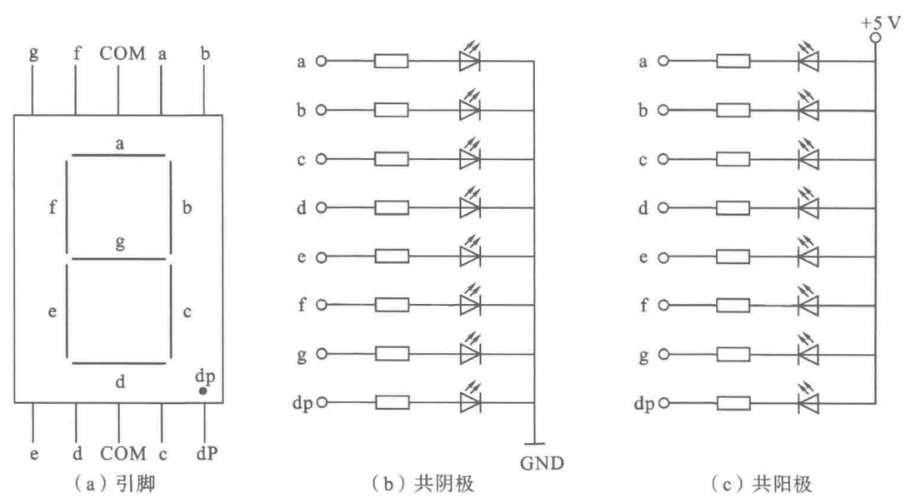
图2 数码管原理图
3）LCD显示屏：
LM016L模块是字符型液晶模块，引脚如图3所示，LM016L液晶模块引脚说
明如表1所示。VEE接+5V时对比度最弱，接地时对比度最高，使用时可以通过一个电位器调整对比度；RS为高电平时选择数据寄存器，低电平时选择指令寄存器；RW为高电平时进行读操作，低电平时进行写操作；E下降沿使能，D0-D7为8位数据端。
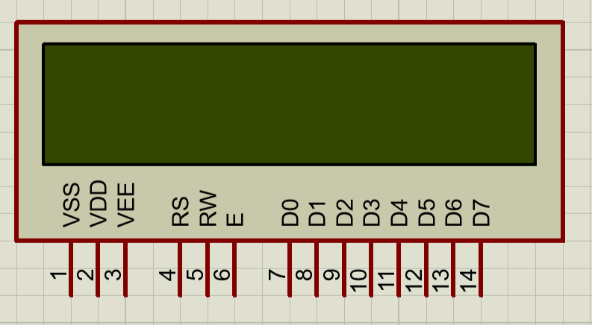
图3 LM016L液晶模块引脚图
LM016L液晶模块采用HD44780控制器，内部包含可存储80个字节的显示RAM。如表2所示，第一行存储器地址范围0x00-OxOF与字符在LM016L液晶屏第一行显示位置对应，第二行存储器地址范围0x40-0x4F与字符在LM016L液晶屏第二行显示位置对应，每行多出来的地址是为了显示移动字幕。LM016L液晶模块内部的字符发生器已经存储了160个不同的点阵字符图形，每个字符都有一个固定的编码，显示字符时，先输入显示字符的地址，再输入字符的代码，例如大写英文字母“A”的代码是01000001(41H),显示时液晶模块把地址41H中的点阵字符图形显示出来，就可以看到字符“A”了[1]。

表1 LM016L液晶模块引脚说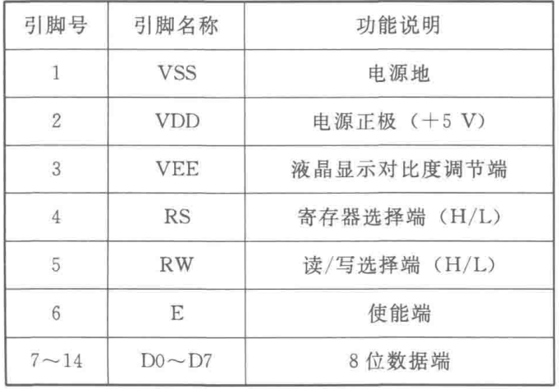
表2 LM016L液晶模块的显示RAM地址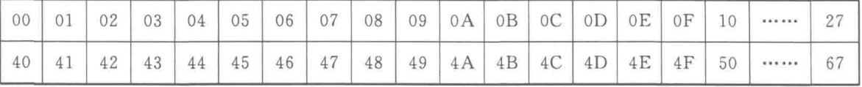
4）蜂鸣器：
系统的发声器件是蜂鸣器。蜂鸣器由振动装置和谐振装置组成，按驱动方式分为无源他激型与有源自激型。无源他激型蜂鸣器的发声原理是方波信号输入谐振装置转换为声音信号输出。有源自激型蜂鸣器的发声原理是直流电源输入，经过振荡系统的放大取样电路，在谐振装置作用下产生声音信号。因为蜂鸣器内部有一个简单的振荡电路，可以把恒定的直流电转变成一定频率的脉冲信号，从而产生磁场交变，带动铝片振动发出声音[1]。本系统采用有源蜂鸣器，蜂鸣器的发声由单片机的GPIO口的高低电平驱动。

- 软件实现
本系统通过按键外部中断实现功能模式的切换，同时使用定时器中断实现精确计时，确保日历功能的正常。系统的完整程序代码见附录B，重要函数及其功能见表3。系统程序流程图如图4.
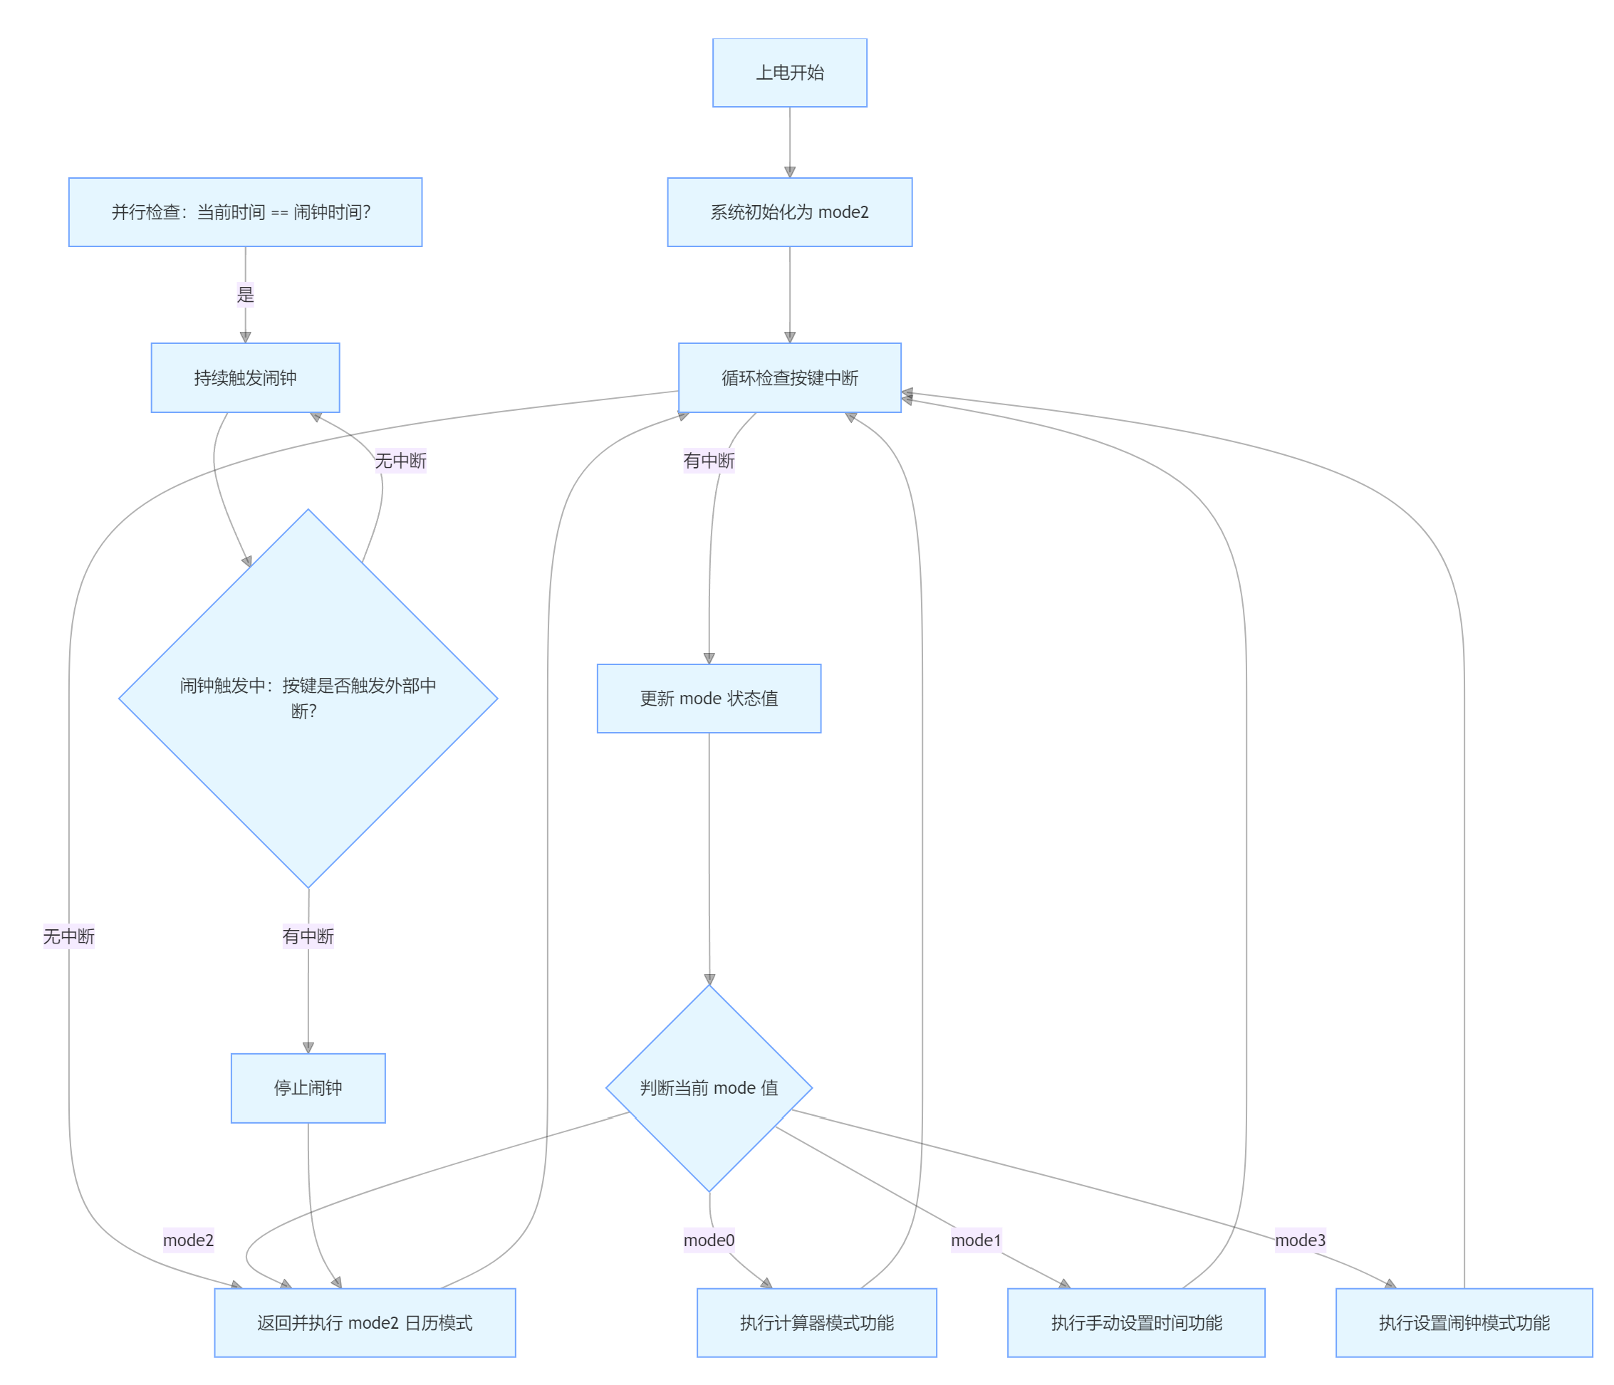
图4 程序流程图

表3 程序重要函数及其功能
函数名称 | 实现功能
lcd1602_Init() | 初始化LCD屏幕
lcd1602_Display(const uchar *ptr,uchar line) | 在LCD屏幕的指定行显示某字符串
lcd1602_ClearLine(uchar line) | 清空LCD上指定行的内容
getkey(void) | 获取矩阵键盘的输入值
validate_date(int y,int m,int d,int hh,int mm,int ss) | 检查日期的合规性
enter_time_set_mode() | 进入日期时间手动设置模式
update_time_set_display() | 在手动设置模式下设置时间
exit_time_set_mode_save() | 退出手动设置并保存设置好的时间
calculate_expression(uchar *exp) | 在计算器模式下完成四则运算
Display_Calendar() | 实时显示日历时间
Timer0_ISR(void) interrupt 1 | 定时器0中断服务函数
ExtInt0_ISR() interrupt 0 | 外部中断0服务函数
enter_time_set_mode() | 进入设置闹钟模式
update_time_set_display() | 设置闹钟时间
exit_time_set_mode_save() | 退出闹钟设置并保存设置好的时间
下面针对main函数以及外部中断函数做详细的说明：
a.外部中断函数
void ExtInt0_ISR() interrupt 0
{
delay(20); // 防抖
if(KEY == 0)
{
mode++;
if(mode > 3)
{
mode = 0;
flag1=1;
}
else if(mode==1)
{
flag2=1;
}
else if(mode==2)
{
flag3=1;
}
else if(mode==3)
{ flag4=1;
}
}
while(KEY == 0); // 等待松开
}

在外部中断中，每次按键按下，mode变量值发生变化，用于运行模式的循环切换。在切换运行模式的同时，将相应的flag标志位置1，代表运行模式发生变化。在中断服务函数中执行模式切换，可极大程度上地提高CPU的利用率，并减小模式切换的延迟。
b.main函数（见附录B）
main函数中首先对LCD、定时器、外部中断等进行初始化，随后函数在while循环中检测闹钟设置时间与当前时间是否一致，若一致，则启动蜂鸣器开启闹钟；若不一致，则进行下一步，判断系统的运行状态，系统的四种工作状态如下:
mode=0代表计算器模式
mode=1代表手动设置时间模式
mode=2代表日历模式
mode=3代表闹钟设置模式
注意，若对应模式的flag标志位为1，则需进行LCD屏幕内容的清除，以免上一运行模式的显示状况对当前模式造成影响。

- 实验结果
实验结果如下图所示：
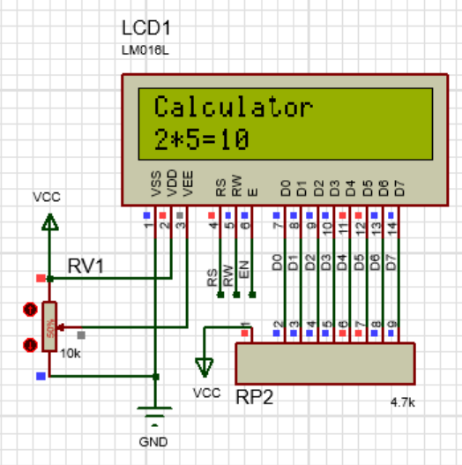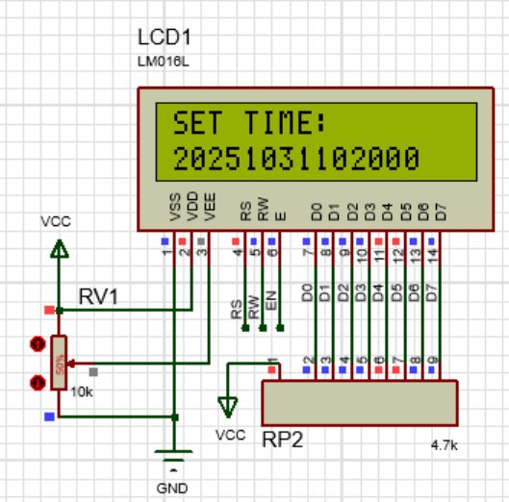
图5 计算器模式 图6 手动设置时间
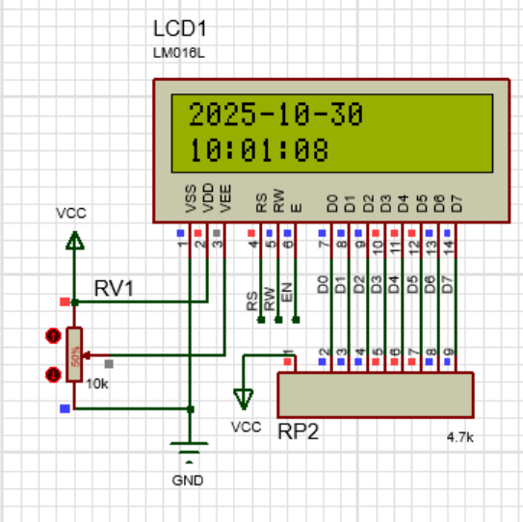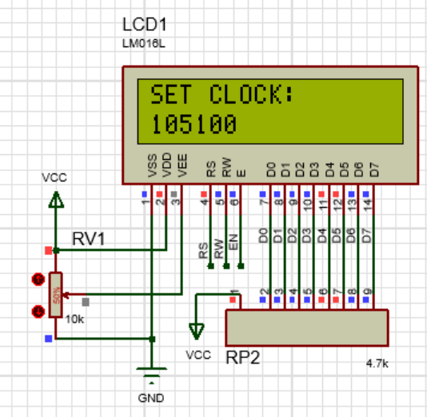
图7 日历模式 图8 设置闹钟模式

- 实验总结
本实验设计了一个多功能计算器，可实现数值计算（数码管实时显示输入），日历显示（含整点报时功能），闹钟设置等功能，多模式灵活切换。
在本次实验中，我更加清楚地理解了51单片机的运行原理与机制，熟练掌握了单片机的定时器、中断等功能，灵活运用了蜂鸣器、数码管、液晶屏等模块。更值得一提的是，本任务内存开销较大，我得以注意到51单片机内存的分配与合理运用，这是我在之前的任务中所忽视的。
这次实验锻炼了我的动手能力与编程实践能力，是我在大三学年一段难忘的回忆，也为我在单片机领域打下了坚实的基础。

参考文献
- 刘美兰, 电子线路设计训练实验教程[M], 西安: 西安交通大学出版社, 2022.

附录A 系统完整原理图
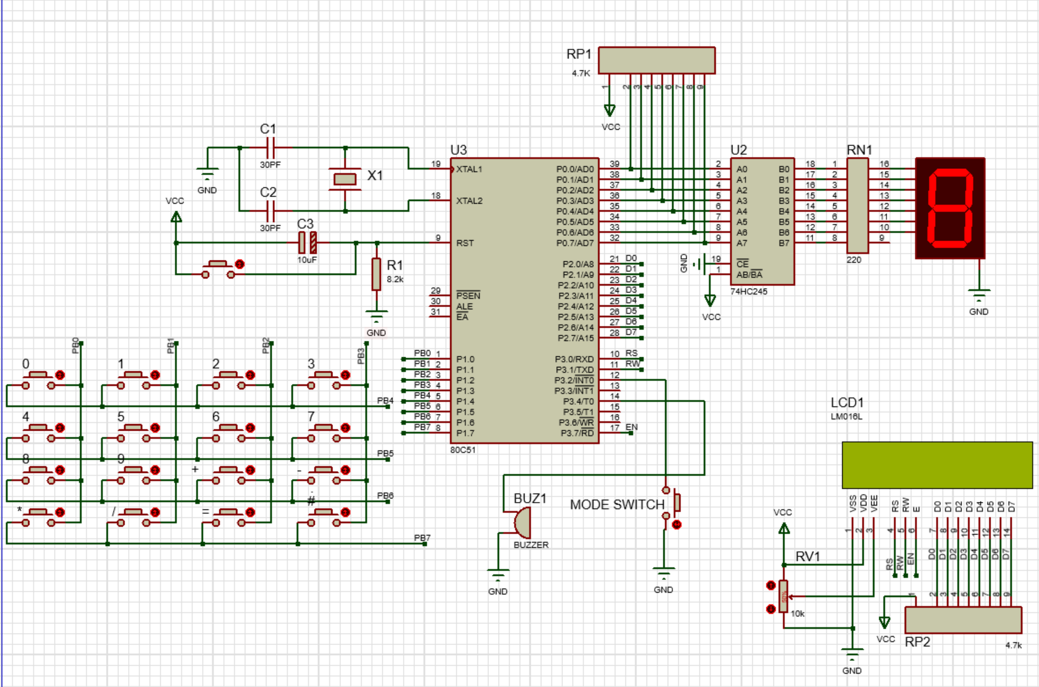

附录B 程序源代码
#include <reg51.h>
#include <stdio.h>
#include <string.h>
#define uint unsigned int
typedef unsigned char uint8;
#define uchar unsigned char
#define LCD1602_PORT P2
#define LCD1602_FLAG
#define LED P0

sbit BEEP = P3^4;
sbit KEY = P3^2; // 按键，外部中断0
//LCD引脚
sbit lcd1602_RS=P3^0;
sbit lcd1602_RW=P3^1;
sbit lcd1602_EN=P3^7;
sbit lcd1602_busy=P2^7;
uchar idata tmp[15];
uint8 code LED_CODE[] = {0x3F,0x06,0x5B,0x4F,0x66,0x6D,0x7D,0x07,0x7F,0x6F};//0-9

volatile uint8 mode = 2; // 0计算器 2日历 1设置时间
volatile bit flag1 = 0; //1代表闹钟模式切回计算器
volatile bit flag2 = 0; //1代表计算器变成设置模式
volatile bit flag3 = 0; //1代表设置模式变成日历
volatile bit flag4 = 0; //1代表设置日历模式变成闹钟设置
const uchar code str_mode0[]="Calculator";
uchar keyval,keystr[12];

uchar data time_buf[15]; // 存储 "YYYYMMDDHHMMSS" 字符串，+1 终止
uchar time_buf_pos = 0;
unsigned int data sec=2,min=9,hour=15;
unsigned int data day=20, month=10;
unsigned int data year=2025;
unsigned int data sec1=30,min1=9;
unsigned int data hour1=14;
unsigned int data hh;
unsigned int data mm,ss;
#define TIMER0_RELOAD (65536 - 2000)

// 简单延时
void delay(uint t)
{
uint i,j;
for(i=0; i<t; i++)
for(j=0; j<200; j++);
}

// 外部中断0服务函数
void ExtInt0_ISR() interrupt 0
{
delay(20); // 防抖
if(KEY == 0)
{
mode++;
if(mode > 3)
{
mode = 0;
flag1=1;
}
else if(mode==1)
{
flag2=1;
}
else if(mode==2)
{
flag3=1;
}
else if(mode==3)
{ flag4=1;
}
}
while(KEY == 0); // 等待松开
}

// 外部中断初始化
void InitExtInt0()
{
IT0 = 1; // 下降沿触发
EX0 = 1; // 允许外部中断0
EA = 1; // 总中断允许
}

void lcd1602_CheckBusy()
{
do
{
lcd1602_busy=1;
lcd1602_RS=0;
lcd1602_RW=1;
lcd1602_EN=0;
lcd1602_EN=1;
}
while(lcd1602_busy);
}

void lcd1602_WriteCmd(const uchar cmd)
{
lcd1602_CheckBusy();
lcd1602_RS=0;
lcd1602_RW=0;
lcd1602_EN=1;
LCD1602_PORT=cmd;
lcd1602_EN=0;
}

void lcd1602_WriteData(const uchar c)
{
lcd1602_CheckBusy();
lcd1602_RS=1;
lcd1602_RW=0;
lcd1602_EN=1;
LCD1602_PORT=c;
lcd1602_EN=0;
}

void lcd1602_Init()
{
lcd1602_WriteCmd(0x38);
lcd1602_WriteCmd(0x0c); //display enable,flag enable,flash enable,
lcd1602_WriteCmd(0x06); //flag move to right,screen don't move
lcd1602_WriteCmd(0x01); //clear screen
}

void lcd1602_Display(const uchar *ptr,uchar line)
{
uchar data i=0;
uchar *data q;

q=ptr;
switch(line)
{
case 0:
lcd1602_WriteCmd(0x80);
while(q!=NULL && (*q!='\0') && i<16)
{
lcd1602_WriteData(*q);
q++;
i++;
}
break;
case 1:
lcd1602_WriteCmd(0xc0);
while(q!=NULL && (*q!='\0') && i<16)
{
lcd1602_WriteData(*q);
q++;
i++;
}
break;
}
}
void lcd1602_ClearLine(uchar line)
{
uchar i;
if(line == 0) lcd1602_WriteCmd(0x80);
else lcd1602_WriteCmd(0xC0);
for(i=0; i<16; i++) lcd1602_WriteData(' ');
if(line == 0) lcd1602_WriteCmd(0x80);
else lcd1602_WriteCmd(0xC0);
}

uchar kbscan(void)
{
unsigned char sccode,recode;
P1=0x0f;
if ((P1 & 0x0f) != 0x0f)
{
delay(20);
if ((P1&0x0f)!= 0x0f)
{
sccode = 0xef;
while((sccode&0x01)!=0)
{
P1=sccode;
if((P1&0x0f)!=0x0f)
{
recode=(P1&0x0f)|0xf0;
while((P1&0x0f)!=0x0f);
return((~sccode)+(~recode));
}
else
sccode=(sccode<<1)|0x01;
}
}
}
return 0;
}

uchar getkey(void)
{
uchar key;
key=kbscan();
if(key==0)
{
keyval=0xff;
return(0);
}
switch(key)
{
case 0x11:
keyval=48; //0的ASCII码
break;
case 0x12:
keyval=49; //1
break;
case 0x14:
keyval=50; //2
break;
case 0x18:
keyval=51;
break;
case 0x21:
keyval=52;
break;
case 0x22:
keyval=53;
break;
case 0x24:
keyval=54;
break;
case 0x28:
keyval=55;
break;
case 0x41:
keyval=56;
break;
case 0x42:
keyval=57;
break;
case 0x44:
keyval=43;// +
break;
case 0x48:
keyval=45;// -
break;
case 0x81:
keyval=42;// *
break;
case 0x82:
keyval=47;// /
break;
case 0x84:
keyval=61;// =
break;
case 0x88:
keyval=35; //"#"清除表达式
break;
default:
keyval=0xff;
break;
}
if(keyval!=0xff)
return(1);
else
return(0);
}

// 基本日期合法性检查（简化：未处理闰年2月天数精确）
int validate_date(int y,int m,int d,int hh,int mm,int ss)
{
if(y < 1970 || y > 9999) return 0;
if(m < 1 || m > 12) return 0;
if(d < 1) return 0;
if(hh < 0 || hh > 23) return 0;
if(mm < 0 || mm > 59) return 0;
if(ss < 0 || ss > 59) return 0;
// 简化每月天数判断
if(m==1||m==3||m==5||m==7||m==8||m==10||m==12)
{
if(d>31) return 0;
}
else if(m==4||m==6||m==9||m==11)
{
if(d>30) return 0;
}
else // 2月
{
// 闰年判断
int leap = ( (y%4==0 && y%100!=0) || (y%400==0) );
if(leap)
{
if(d>29) return 0;
}
else
{
if(d>28) return 0;
}
}
return 1;
}

void enter_time_set_mode()
{
time_buf_pos = 0;
memset(time_buf,0,sizeof(time_buf));

lcd1602_ClearLine(0);
delay(50);
lcd1602_Display("SET TIME:",0);
// 初始显示占位 YYYYMMDDHHMMSS -> show underscores
{
uchar i;
for(i=0; i<14; i++) tmp[i] = '_';
tmp[14]=0;
lcd1602_ClearLine(1);
lcd1602_Display(tmp,1);
}
}

void update_time_set_display()
{
uchar i;
for(i=0; i<14; i++)
{
if(i < time_buf_pos)
tmp[i] = time_buf[i];
else tmp[i] = '_';
}
tmp[14]=0;
lcd1602_Display(tmp,1);
}

void exit_time_set_mode_save()
{
unsigned int y,mo,d;
// 期望 time_buf 中有 14 位数字 YYYYMMDDHHMMSS
if(time_buf_pos != 14)
{
lcd1602_ClearLine(0);
lcd1602_Display("NEED 14 DIGITS",0);
lcd1602_ClearLine(1);
delay(1000);
// 回到设置模式等待补全
lcd1602_ClearLine(0);
lcd1602_Display("SET TIME:",0);
update_time_set_display();
return;
}
// 解析
y = (time_buf[0]-'0')*1000 + (time_buf[1]-'0')*100 + (time_buf[2]-'0')*10 + (time_buf[3]-'0');
mo = (time_buf[4]-'0')*10 + (time_buf[5]-'0');
d = (time_buf[6]-'0')*10 + (time_buf[7]-'0');
hh = (time_buf[8]-'0')*10 + (time_buf[9]-'0');
mm = (time_buf[10]-'0')*10 + (time_buf[11]-'0');
ss = (time_buf[12]-'0')*10 + (time_buf[13]-'0');

if(!validate_date(y,mo,d,hh,mm,ss))
{
lcd1602_Display("WRONG TIME",0);
lcd1602_ClearLine(1);
delay(500);
// 仍然在设置模式，等待重新输入
lcd1602_Display("SET TIME: ",0);
update_time_set_display();
return;
}
year = y;
month = mo;
day = d;
hour = hh;
min = mm;
sec = ss;
mode = 2;
flag3=1;
lcd1602_Display("TIME SAVED",0);
lcd1602_ClearLine(1);
delay(300);
}

int calculate_expression(uchar *exp)
{
int num1 = 0, num2 = 0;
char op = 0;
int i = 0;

// 解析第一个数
while (exp[i] >= '0' && exp[i] <= '9')
{
num1 = num1 * 10 + (exp[i] - '0');
i++;
}

op = exp[i++]; // 运算符 + - * /

// 解析第二个数
while (exp[i] >= '0' && exp[i] <= '9')
{
num2 = num2 * 10 + (exp[i] - '0');
i++;
}

// 执行运算
switch(op)
{
case '+':
return num1 + num2;
case '-':
return num1 - num2;
case '*':
return num1 * num2;
case '/':
if (num2 == 0) return 0; // 除零保护
return num1 / num2;
default:
return 0;
}
}

void Timer0_Init(void)
{
TMOD &= 0xF0; // 清除低四位（设置定时器0）
TMOD |= 0x01; // 模式1：16位定时器

// 装载初值
TH0 = (TIMER0_RELOAD >> 8) & 0xFF;
TL0 = (TIMER0_RELOAD & 0xFF);

ET0 = 1; // 允许定时器0中断
EA = 1; // 允许总中断
TR0 = 1; // 启动定时器0
}

void Timer0_ISR(void) interrupt 1
{
static unsigned int count = 0;
// 重装初值
TH0 = (TIMER0_RELOAD >> 8) & 0xFF;
TL0 = (TIMER0_RELOAD & 0xFF);
count++;
if(count >= 1000)
{
// 假设1ms中断一次
count = 0;
sec++;
if(sec==60)
{
sec=0;
min++;
}
if(min==60)
{
min=0;
hour++;
}
if(hour==24)
{
hour=0;
day++;
}
}
}

void enter_clock_set_mode()
{
time_buf_pos = 0;
memset(time_buf,0,sizeof(time_buf));
memset(tmp,0,sizeof(tmp));
lcd1602_ClearLine(0);
delay(50);
lcd1602_Display("SET CLOCK:",0);
sprintf(tmp, "%02d:%02d:%02d", hour1, min1, sec1);
lcd1602_Display(tmp,1);
delay(1000);
memset(tmp,0,sizeof(tmp));
// 初始显示占位 YYYYMMDDHHMMSS -> show underscores
{
uchar i;
for(i=0; i<6; i++) tmp[i] = '_';
tmp[6]=0;
lcd1602_ClearLine(1);
lcd1602_Display(tmp,1);
}
}

void update_clock_set_display()
{
uchar i;
for(i=0; i<6; i++)
{
if(i < time_buf_pos)
tmp[i] = time_buf[i];
else tmp[i] = '_';
}
tmp[6]=0;
lcd1602_Display(tmp,1);
}

void exit_clock_set_mode_save()
{
// 期望 time_buf 中有 6位数字 HHMMSS
if(time_buf_pos != 6)
{
lcd1602_ClearLine(0);
lcd1602_Display("NEED 6 DIGITS",0);
lcd1602_ClearLine(1);
delay(1000);
// 回到设置模式等待补全
lcd1602_ClearLine(0);
lcd1602_Display("SET CLOCK:",0);
update_clock_set_display();
return;
}
// 解析
hh = (time_buf[0]-'0')*10 + (time_buf[1]-'0');
mm = (time_buf[2]-'0')*10 + (time_buf[3]-'0');
ss = (time_buf[4]-'0')*10 + (time_buf[5]-'0');

if(!validate_date(2000,1,1,hh,mm,ss))
{
lcd1602_Display("WRONG CLOCK",0);
lcd1602_ClearLine(1);
delay(500);
// 仍然在设置模式，等待重新输入
lcd1602_Display("SET CLOCK: ",0);
update_clock_set_display();
return;
}
hour1 = hh;
min1 = mm;
sec1 = ss;
mode = 2;
flag3=1;
lcd1602_Display("SAVE CLOCK",0);
lcd1602_ClearLine(1);
delay(1000);
}

void Display_Calendar()
{
uchar data line0[10];
uchar idata line1[8];
// 格式化为 "YYYY-MM-DD"
sprintf(line0, "%04d-%02d-%02d", year, month, day);
// 格式化为 "HH:MM:SS"
sprintf(line1, "%02d:%02d:%02d", hour, min, sec);

lcd1602_Display(line0, 0);
lcd1602_Display(line1, 1);
}

void main()
{
uchar data buf[4];
int i = 0;
uchar num=0;
uchar j;
InitExtInt0();
Timer0_Init();
lcd1602_Init();
BEEP = 0;

while(1)
{
if(hour1==hour&&min1==min&&(sec1==sec||sec1==sec+1||sec1==sec-1))
{
for(j=0; j<100; j++)
{ BEEP =1;
delay(200);
BEEP=0;
delay(200);
if(flag1||flag2||flag3||flag4)
break;
}
}
if (sec == 0 && min == 0)
{
BEEP = 1;
delay(1000);
BEEP = 0;
}
if(mode == 0)
{
if(flag1==1)
{
lcd1602_Display(str_mode0,0);
lcd1602_ClearLine(1);
flag1=0;
}
if(getkey())
{
if(keyval==35)
{
memset(keystr, 0, sizeof(keystr));
num=0;
lcd1602_ClearLine(1);
}
else
{
if(keyval>=48&&keyval<=57)
{
LED = LED_CODE[keyval-48];
}
keystr[num]=keyval;
if(keyval=='=')
{
num++;
sprintf(buf, "%d", calculate_expression(keystr));
for(i=num; i<(num+strlen(buf)); i++)
keystr[i]=buf[i-num];
}
lcd1602_Display(keystr,1);
num++;
num%=16;
}
}
}
else if(mode==1)
{
if(flag2==1)
{
enter_time_set_mode();
flag2=0;
}
// 在设置模式下，只响应数字键与 '=' 与 '#'
if(getkey())
{
if(keyval==35) // '#' 用作清除当前已输入（重新开始）
{
time_buf_pos = 0;
memset(time_buf,0,sizeof(time_buf));
update_time_set_display();
}
else if(keyval==61) // '=' 保存并退出（如果合法）
{
exit_time_set_mode_save();
}
else if(keyval>='0' && keyval<='9')
{
if(time_buf_pos < 14)
{
time_buf[time_buf_pos++] = (uchar)keyval;
update_time_set_display();
}
else
{
// 已满14位，短提示
lcd1602_Display("FULL ",0);
lcd1602_ClearLine(1);
delay(1000);
lcd1602_Display("SET TIME:",0);
update_time_set_display();
}
}
// 忽略其他键
}
}
else if(mode==2)
{
if(flag3==1)
{
lcd1602_ClearLine(1);
flag3=0;
}

Display_Calendar();
}
else
{
if(flag4==1)
{
enter_clock_set_mode();
flag4=0;
}
// 在设置模式下，只响应数字键与 '=' 与 '#'
if(getkey())
{
if(keyval==35) // '#' 用作清除当前已输入（重新开始）
{
time_buf_pos = 0;
memset(time_buf,0,sizeof(time_buf));
update_clock_set_display();
}
else if(keyval==61) // '=' 保存并退出（如果合法）
{
exit_clock_set_mode_save();
}
else if(keyval>='0' && keyval<='9')
{
if(time_buf_pos < 6)
{
time_buf[time_buf_pos++] = (uchar)keyval;
update_clock_set_display();
}
else
{
// 已满14位，短提示
lcd1602_Display("FULL ",0);
lcd1602_ClearLine(1);
delay(1000);
lcd1602_Display("SET CLOCK:",0);
update_clock_set_display();
}
}
}
}
}
}

